Anleitung: Interaktive Infografik

Thema „Multimediale Geräte“
Je nach Wissensstand der Teilnehmer*innen bietet die interaktive Infografik verschiedene Anwendungsmöglichkeiten: Einfache Mausübungen, 10-Finger-Schreibtrainer, Bezeichnung der Geräte, Lernvideos: Ladekabel, Kopfhörer, USB-Verbindung
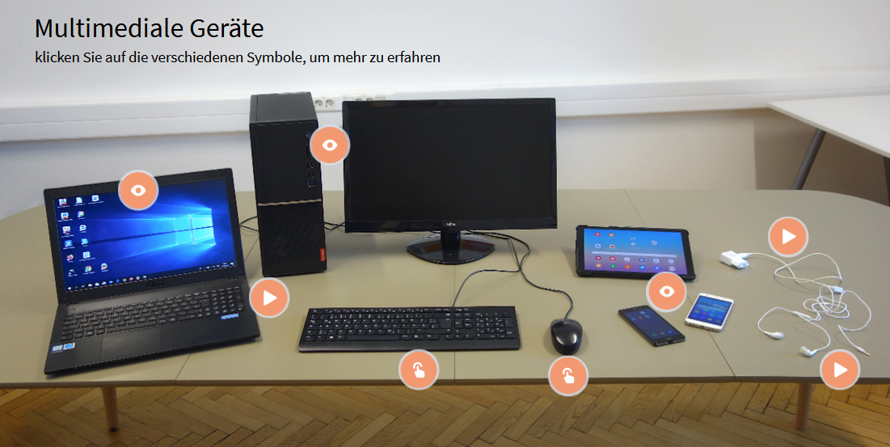
Damit alle Mausübungen absolviert werden können (horizontales Scrollen), sollte das Browserfenster nicht im Vollbild geöffnet sein, sondern auf etwa 800 Pixel Breite eingestellt werden:
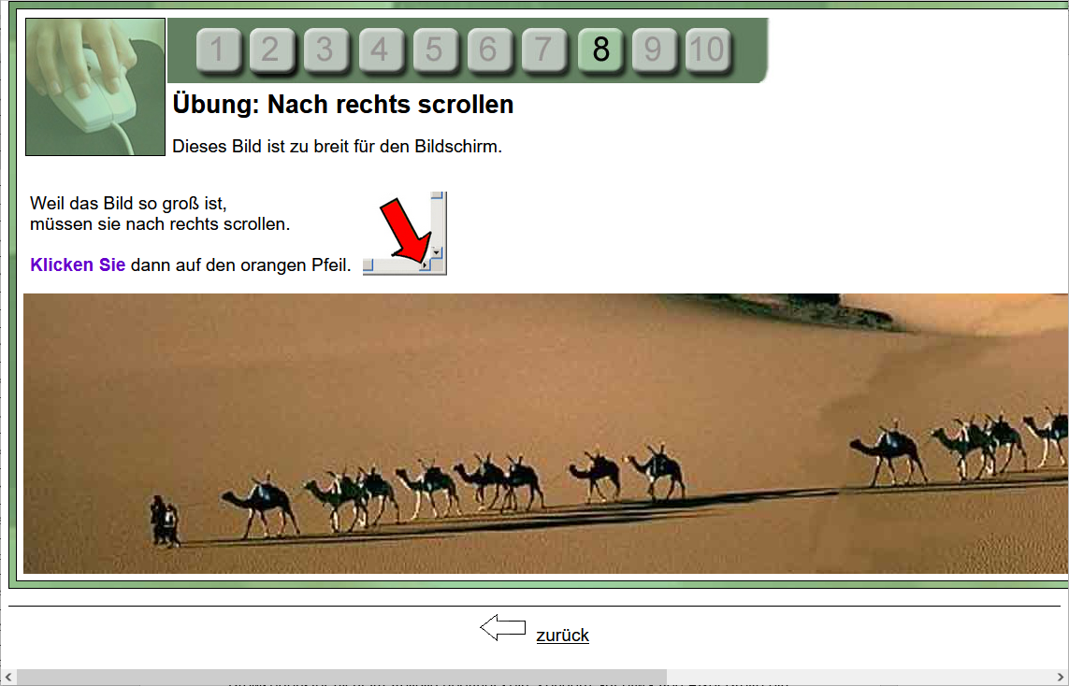

Link zur Infografik:
https://view.genial.ly/5f195ef7fbeabf0cf7b3bade/interactive-image-multimediale-gerate

